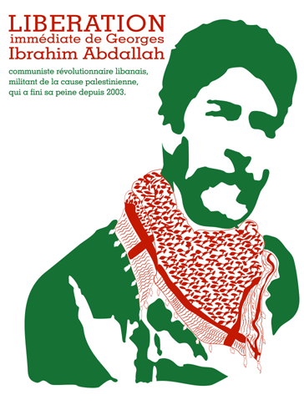
POUR LA LIBERATION IMMEDIATE DE GEORGES ABDALLAH

Georges Abdallah est un communiste révolutionnaire libanais, militant de la cause palestinienne.

Il est engagé depuis longtemps dans la lutte contre l’état sioniste et contre l’impérialisme.

Détenu en France depuis 1984, il est libérable depuis 1999.

Même prisonnier, il n’a jamais hésité à soutenir le combat des peuples opprimés et les mouvements de résistance face à la répression.

Aujourd’hui, Georges Abdallah, âgé de 54 ans, effectue sa vingt et unième année d’emprisonnement. Le code pénal rend possible sa libération, par simple arrêté administratif du Ministère de la Justice, après quinze ans d’incarcération.

En novembre 2003, la Juridiction régionale de libération conditionnelle de Pau autorisait sa libération à la seule condition qu’il quitte immédiatement le territoire français. Sur ordre du Ministre de la Justice Perben, le parquet fit aussitôt appel de cette décision, saisissant la juridiction nationale. Son verdict rendu le 15 janvier 2004 décidait du maintien de Georges Abdallah en prison.

Georges a réintroduit une demande fin 2004. Cette fois la décision en première instance, rendue en septembre 2005, est d’emblée négative. Notons qu’en cela le tribunal a suivi les recommandations des services secrets français qui, lors de l’audience, ont fait état d’intérêts communs à la France et à l’état sioniste.

Ainsi se confirme:

L’impérialisme français continue à faire payer chèrement ses engagements à Georges Abdallah ;

La complicité durable de l’État français avec l’état sioniste et l’impérialisme américain, la visite d’État effectuée dernièrement en France par le criminel Ariel Sharon en est une autre indication.

La mobilisation pour la libération de Georges Abdallah se développe. En France et en Belgique, plusieurs meetings et manifestations ont eu lieu depuis deux ans. Au Liban, des forces populaires et progressistes font de cette libération un enjeu de leurs propres avancées.

ARRACHONS CE MILITANT REVOLUTIONNAIRE INTERNATIONALISTE AUX GEOLES DE L’IMPERIALISME FRANÇAIS

MEETING DE SOUTIEN AVEC SOHA BECHARA, ANCIENNE DETENUE DE LA PRISON D’AL KHIAM DURANT 10 ANS

Sous la présidence d’Henri ALLEG, avec la participation de Mohamed SAFA Directeur du centre de réhabilitation des victimes d’Al Khiam

PROJECTION D’UN FILM SUR LA LIBERATION DE LA PRISON DE KHIAM (SUD-LIBAN)

Suivie d’un débat

VENDREDI 16 DECEMBRE 2005 A 20 HEURES
FIAP, 30 RUE CABANIS PARIS 14e METRO : GLACIERE

Collectif Pour la Libération de Georges Ibrahim ABDALLAH
liberonsgeorges@no-log.org

